SKRINING FITOKIMIA DAN UJI AKTIVITAS ANTIOKSIDAN EKSTRAK ETANOL DAUN CIPLUKAN MUDA DAN DAUN CIPLUKAN TUA
(Physalis angulata L.) DENGAN METODE DPPH

IRNA RAMADANI
NPM. 182114077

ABSTRAK

Ciplukan (Physalis angulata L.) adalah salah satu tanaman obat dari family solanaceae. Daun ciplukan sering digunakan oleh masyarakat secara tradisional untuk mengobati bisul, borok, diabetes mellitus dan sakit paru-paru. Penelitian ini bertujuan untuk melakukan skrining fitokimia, menentukan gugus fungsional senyawa yang terkandung didalam sampel dengan FTIR dan menguji kekuatan aktivitas antioksidan dari ekstrak etanol daun ciplukan muda dan daun ciplukan tua.
Tahapan penelitian meliputi pengumpulan dan pengolahan sampel, pembuatan ekstrak dilakukan dengan cara maserasi menggunakan pelarut etanol 96%. Maserat yang diperoleh dipekatkan dengan menggunakan rotary evaporator sehingga diperoleh ekstrak kental. Kemudian diuji skrining fitokimia, menentukan gugus fungsional senyawa yang terkandung didalam sampel menggunakan FTIR dan uji aktivitas antioksidan dengan menggunakan metode DPPH.
Hasil skrining fitokimia menunjukkan bahwa ekstrak etanol daun ciplukan muda dan daun ciplukan tua mengandung senyawa alkaloid, flavonoid, tanin, saponin dan glikosida. Hasil FTIR daun ciplukan muda dan daun ciplukan tua menunjukkan adanya gugus O-H, C-H, C≡C, C=C, N=O, C-N, C-H dan C-X. Berdasarkan hasil penentuan aktivitas antioksidan diperoleh nilai IC₅₀ pada ektrak etanol daun ciplukan muda 45,26 ppm dengan kategori sangat kuat, pada ekstrak etanol daun ciplukan tua diperoleh nilai IC₅₀ 76,42 ppm dengan kategori kuat dan vitamin C sebagai pembanding diperoleh nilai IC₅₀ 18,62 ppm dengan kategori sangat kuat.

Kata Kunci : antioksidan, DPPH, ekstrak etanol, daun muda dan tua ciplukan (Physalis angulata L.)

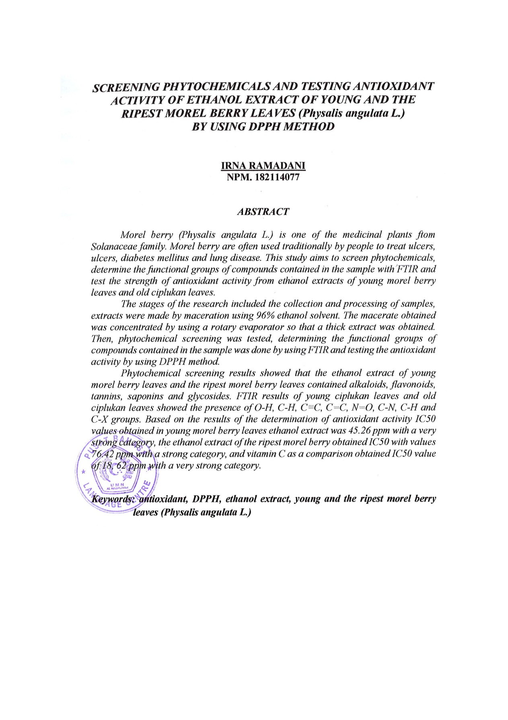
SCREENING PHYTOCHEMICALS AND TESTING ANTIOXIDANT ACTIVITY OF ETHANOL EXTRACT OF YOUNG AND THE RIPEST MOREL BERRY LEAVES (Physalis angulata L.) BY USING DPPH METHOD

IRNA RAMADANI
NPM. 182114077

ABSTRACT

Morel berry (Physalis angulata L.) is one of the medicinal plants ftomSolanaceae family. Morel berry are often used traditionally by people to treat ulcers, ulcers, diabetes mellitus and lung disease. This study aims to screen phytochemicals, determine the functional groups of compounds contained in the sample with FTIR and test the strength of antioxidant activity from ethanol extracts of young morel berryleaves and old ciplukan leaves.
The stages of the research included the collection and processing of samples, extracts were made by maceration using 96% ethanol solvent. The macerate obtained was concentrated by using a rotary evaporator so that a thick extract was obtained. Then, phytochemical screening was tested, determining the functional groups of compounds contained in the sample was done by using FTIR and testing the antioxidant activity by using DPPH method.
Phytochemical screening results showed that the ethanol extract of young morel berry leaves and the ripest morel berry leaves contained alkaloids, flavonoids, tannins, saponins and glycosides. FTIR results of young ciplukan leaves and old ciplukan leaves showed the presence of O-H, C-H, C≡C, C=C, N=O, C-N, C-H and C-X groups. Based on the results of the determination of antioxidant activity IC50 values ​​obtained in youngmorel berryleaves ethanol extract was 45.26 ppm with a very strong category, the ethanol extract of the ripest morel berry obtained IC50 with values ​​76.42 ppm with a strong category and vitamin C as a comparison obtained IC50 value of 18, 62 ppm with a very strong category.

Keywords: antioxidant, DPPH, ethanol extract, young and the ripest morel berry leaves (Physalis angulata L.)

